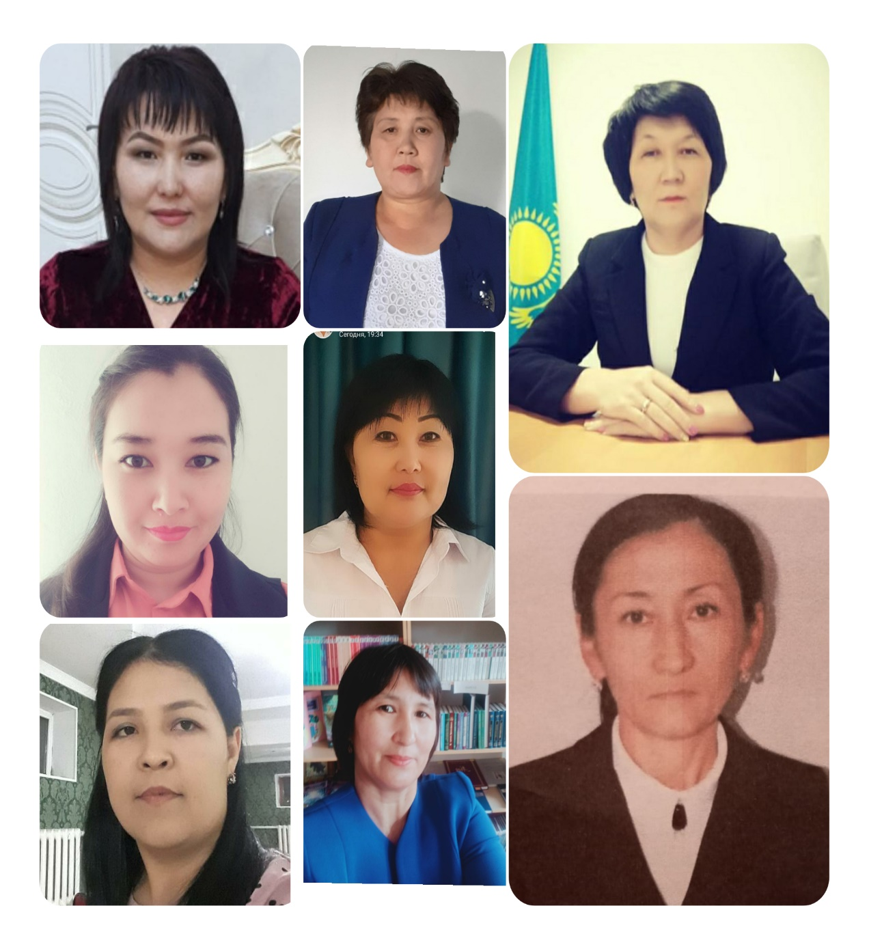 |  | КУРМАНБЕКОВА Гулжан Даулетжановна,  Керімағаш-Арасан ауылындағы орта мектебінің бастауыш сынып мұғалімі.  Жетісу облысы, Панфилов ауданы  СЕРПІМДІЛІК КҮШІ ДЕГЕНІМІЗ НЕ?
Оқу бағдарламасына сәйкес оқыту мақсаты: |  | 3.5.1.1 Серпімділік күшін зерттеу және оның білінуіне мысал келтіру;  3.1.2.1 Күштің әсер ету бағытын анықтау.
Сабақтың мақсаты |  | Серпімділік күшін зерттейді және оның білінуіне мысал келтіреді;  Күштің әсер ету бағытын анықтайды.
Құндылықтар |  | Сыни және креативті ойлау.
Сабақтың барысы
Сабақтың  кезеңдері | Педагогтің әрекеті |  | Оқушының әрекеті | Бағалау | Ресурстар
Сабақтың басы  10 минут | II. Үй тапсырмасын сұрау  Мәтінді түсініп оқу  Өткен сабақты пысықтау.  Кубизм әдісі  1. Жыл неден құралады? Апта ше? Сағат ше?  2. Тәулікті қандай бөліктерге бөлуге болады?  3. Кеш қашан батады? Неге олай ойлайсың, түсіндір.  4. Күн қай бөліктен шығып, қай бөліктен батады? |  | Мәтіннен түсінгенін айтады.  Сұрақтарға жауап береді. | Дескриптор:  1. Мәтіннен түсінгенін айтады.  ҚБ: Жарайсың!  Тамаша!  Керемет! | Оқулық
Сабақтың  ортасы  25 минут | Оқушыларды оқу мақсаты және бағалау критерийімен таныстыру  Жаңа тақырып.  ФС. 1-тапсырма. Айтылым. ҰЖ  Толық жауапты қажет ететін ашық тапсырма. «Еркін әңгіме» әдісі  Сөздікпен жұмыс:  Серпімділік күші, серпімді, серпімсіз  1. Суретпен жұмыс:  -Денелер (шайба, доп, жебе) қалай бейнеленген? Спортшылардың әрекетінен кейін олар өзгеріске түсе ме? Неліктен?  -Заттардың пішіні қандай болады?  Балалар кейбір заттардың қасиетін зерттеуге кірісті. Олар заттарды қандай топтарға бөлді деп ойлайсыңдар? Түсіндіріңдер.  ЕБҚ сұрақтардың бірнешеуіне жауап береді.  Сергіту сәті  «Ойлан, жұптас, талқыла» әдісі  3. Зертте. Құтақарушылар қалай әрекет етеді? Серпімділік күші қайда бағытталған?  4.Әртүрлі материалдан жасалған ұзындығы бірдей денелер қалай созылады?  5.Мәтінмен жұмыс  6. Ойлан.  Таңертеңгі жаттығу жасау кезінде адам омыртқасы қалай өзгереді?  ЕБҚ қолдау көрсетіледі. |  | Сұраққа жауап береді.  Сұрақтарға жауап береді.  Тапсырманы орындайды.  Жаттығу жасайды.  Зерттеу жүргізеді.  Табиғаттың шағын кітабын жасайды. | Дескриптор:  Денелер (шайба, доп, жебе) қалай бейнеленгенін айтады-1 балл.  Спортшылардың әрекетінен кейінгі өзгерісті айтады-1 балл.  Заттардың пішінін салыстырады-1 балл.  Дескриптор:  Құтқарушылардың әрекет ету тәсілін айтады-2 балл.  Серпімділік күші қайда бағытталғанын анықтайды-1 балл.  Әртүрлі материалдан жасалған ұзындығы бірдей денелер қалай созылатынын зерттейді-1 балл.  Мәтінмен жұмыс  жасайды-1 балл.  Таңертеңгі жаттығу жасау кезінде адам омыртқасы қалай өзгеретінін айтады-2 балл.  Мәтінді түсініп оқиды-1б   | Оқулық  Суреттер  Оқулық  Суреттер  Оқулық  Суреттер  Оқулық
Сабақтың соңы  10 минут  Кері байланыс | Үйге тапсырма мәтінді мазмұндау   |  | Үй тапсырмасын алады.  Кері байланыс жасайды. | ҚБ-бәйтерек    Кері байланыс | Кері байланыс парақтары

